

**"Құрылыс, сәулет және қала құрылысы қызметі саласындағы мемлекеттік көрсетілетін қызметтер регламенттерін бекіту туралы" Шығыс Қазақстан облысы әкімдігінің 2015 жылғы 29 шілдедегі № 186 қаулысына өзгерістер енгізу туралы**

***Күшін жойған***

Шығыс Қазақстан облысы әкімдігінің 2016 жылғы 18 сәуірдегі N 110 қаулысы. Шығыс Қазақстан облысының Әділет департаментінде 2016 жылғы 19 мамырда N 4549 болып тіркелді. Күші жойылды - Шығыс Қазақстан облысы әкімдігінің 2020 жылғы 17 наурыздағы № 85 қаулысымен

      Ескерту. Күші жойылды - Шығыс Қазақстан облысы әкімдігінің 17.03.2020 № 85 қаулысымен (алғашқы ресми жарияланған күнінен кейін күнтізбелік он күн өткен соң қолданысқа енгізіледі).  
       РҚАО-ның ескертпесі.  
       Құжаттың мәтінінде түпнұсқаның пунктуациясы мен орфографиясы сақталған.  
      "Қазақстан Республикасындағы жергілікті мемлекеттік басқару және өзін-өзі басқару туралы" Қазақстан Республикасының 2001 жылғы 23 қаңтардағы Заңының 27-бабының 2-тармағына, "Мемлекеттік көрсетілетін қызметтер туралы" Қазақстан Республикасының 2013 жылғы 15 сәуірдегі Заңының 16-бабының 1, 3-тармақтарына сәйкес, "Қазақстан Республикасының аумағында жылжымайтын мүлік объектілерінің мекенжайын айқындау жөнінде анықтама беру", "Сәулет-жоспарлау тапсырмасын беру" және "Тіреу және қоршау конструкцияларын, инженерлік жүйелер мен жабдықтарды өзгертуге байланысты емес қолданыстағы ғимараттардың үй-жайларын (жекелеген бөліктерін) реконструкциялауға (қайта жоспарлауға, қайта жабдықтауға) шешім беру" мемлекеттік көрсетілетін қызметтер стандарттарын бекіту туралы" Қазақстан Республикасы Ұлттық экономика министрінің міндетін атқарушының 2015 жылғы 27 наурыздағы № 257 бұйрығына өзгерістер енгізу туралы" Қазақстан Республикасы Ұлттық экономика министрінің міндетін атқарушының 2016 жылғы 21 қаңтардағы № 23 (Нормативтік құқықтық актілерді мемлекеттік тіркеу тізілімінде тіркелген нөмірі 13160) бұйрығының негізінде Шығыс Қазақстан облысының әкімдігі **ҚАУЛЫ ЕТЕДІ:**  
      1. "Құрылыс, сәулет және қала құрылысы қызметі саласындағы мемлекеттік көрсетілетін қызметтер регламенттерін бекіту туралы" Шығыс Қазақстан облысы әкімдігінің 2015 жылғы 29 шілдедегі № 186 қаулысына (Нормативтік құқықтық актілерді мемлекеттік тіркеу тізілімінде тіркелген нөмірі 4130, 2015 жылғы 22 қыркүйектегі № 108 (17197) "Дидар", 2015 жылғы 21 қыркүйектегі № 111 (19710) "Рудный Алтай" газеттерінде, "Әділет" ақпараттық-құқықтық жүйесінде 2015 жылғы 30 қыркүйекте жарияланды) мынадай өзгерістер енгізілсін:  
      аталған қаулымен бекітілген "Қазақстан Республикасы Шығыс Қазақстан облысының аумағында жылжымайтын мүлік объектілерінің мекенжайын анықтау бойынша анықтама беру" мемлекеттік көрсетілетін қызмет регламенті осы қаулыға 1 қосымшаға сәйкес жаңа редакцияда жазылсын;  
      аталған қаулымен бекітілген "Сәулет-жоспарлау тапсырмасын беру" мемлекеттік көрсетілетін қызмет регламенті осы қаулыға 2 қосымшаға сәйкес жаңа редакцияда жазылсын;  
      аталған қаулымен бекітілген "Тіреу және қоршау конструкцияларын, инженерлік жүйелер мен жабдықтарды өзгертуге байланысты емес қолданыстағы ғимараттардың үй-жайларын (жекелеген бөліктерін) реконструкциялауға (қайта жоспарлауға, қайта жабдықтауға) шешім беру" мемлекеттік көрсетілетін қызмет регламенті осы қаулыға 3 қосымшаға сәйкес жаңа редакцияда жазылсын.  
      2. Осы қаулы алғашқы ресми жарияланған күнінен кейін күнтізбелік он күн өткен соң қолданысқа енгізіледі.

|  |
| --- |
| *Шығыс Қазақстан облысының* |
| *әкімі* | *Д. Ахметов* |

|  |  |
| --- | --- |
|  | Шығыс Қазақстан облысы  әкімдігінің 2016 жылғы "18" сәуірдегі № 110 қаулысына 1 қосымша |
|  | Шығыс Қазақстан облысы әкімдігінің 2015 жылғы 29 шілдедегі  № 186 қаулысымен  бекітілген |

**"Қазақстан Республикасы Шығыс Қазақстан облысының аумағында жылжымайтын мүлік объектілерінің мекенжайын анықтау бойынша анықтама беру" мемлекеттік көрсетілетін қызмет регламенті**

**1. Жалпы ережелер**

      1. "Қазақстан Республикасы Шығыс Қазақстан облысының аумағында жылжымайтын мүлік объектілерінің мекенжайын анықтау бойынша анықтама беру" мемлекеттік көрсетілетін қызметінің (бұдан әрі – мемлекеттік көрсетілетін қызмет) көрсетілетін қызметті берушілері аудандардың және облыстық маңызы бар қалалардың жергілікті атқарушы органдары (бұдан әрі – көрсетілетін қызметті беруші) болып табылады.  
      Құжаттарды қабылдау және мемлекеттік көрсетілетін қызмет нәтижелерін беру:  
      1) "Азаматтарға арналған үкімет" мемлекеттік корпорациясы" коммерциялық емес акционерлік қоғамы (бұдан әрі – Мемлекеттік корпорация);  
      2) жылжымайтын мүлік объектілерінің мекенжайын нақтылау бойынша анықтама алу үшін ("Мекенжай тіркелімі" ақпараттық жүйесінде ақпарат болмаған жағдайда, көрсетілетін қызметті алушы Мемлекеттік корпорацияға жүгінеді) www.egov.kz "электрондық үкімет" веб-порталы (бұдан әрі – портал) арқылы жүзеге асырылады.  
      2. Мемлекеттік көрсетілетін қызмет нысаны: электрондық (ішінара автоматтандырылған) және (немесе) қағаз түрінде.  
      3. Мемлекеттік көрсетілетін қызметтің нәтижесі: Қазақстан Республикасы Ұлттық экономика министрінің 2015 жылғы 27 наурыздағы № 257 (Нормативтік құқықтық актілерді мемлекеттік тіркеу тізілімінде тіркелген нөмірі 11018) бұйрығымен бекітілген "Қазақстан Республикасының аумағында жылжымайтын мүлік объектілерінің мекенжайын анықтау бойынша анықтама беру" мемлекеттік көрсетілетін қызмет стандартына (бұдан әрі – Стандарт) 1-қосымшаға сәйкес нысан бойынша мекенжайдың тіркеу коды көрсетілген жылжымайтын мүлік объектісінің мекенжайларын нақтылау, беру, жою жөніндегі анықтамалардың бірі болып табылады.  
      Көрсетілетін қызметті алушы мемлекеттік көрсетілетін қызметтің нәтижесін алуға қағаз түрінде жүгінген жағдайда, мемлекеттік көрсетілетін қызметтің нәтижесі электрондық түрде ресімделіп, басып шығарылады.   
      Мемлекеттік көрсетілетін қызметтің нәтижесін ұсыну нысаны: электрондық.

**2. Мемлекеттiк қызмет көрсету процесiнде көрсетiлетiн қызметтi берушiнiң құрылымдық бөлiмшелерiнiң (қызметкерлерiнiң) iс-қимыл тәртiбiн сипаттау**

      4. Мемлекеттік көрсетілетін қызмет бойынша рәсімді (іс-қимылды) бастауға Стандартқа 2-қосымшада берілген нысанға сәйкес көрсетілетін қызметті алушының (не уәкілетті өкілі: құзыретін растайтын құжат бойынша заңды тұлға; нотариалды куәландырылған сенімхат бойынша жеке тұлға) өтінішінің болуы негіз болып табылады.   
      5. Мемлекеттік көрсетілетін қызмет процесінің құрамына кіретін әрбір рәсімнің (іс-қимылдың) мазмұны, оның орындалу ұзақтығы:  
      1 - іс-қимыл – көрсетілетін қызметті берушінің кеңсе қызметкерінің көрсетілетін қызметті алушыдан (не уәкілетті өкілі: құзыретін растайтын құжат бойынша заңды тұлға; нотариалды куәландырылған сенімхат бойынша жеке тұлға) өтінішті және құжаттар топтамасын қабылдауы және тіркеуі, көрсетілетін қызметті берушінің басшысына беруі. Орындалу ұзақтығы - 20 (жиырма) минут;  
      2 - іс-қимыл – көрсетілетін қызметті берушінің басшысының құжаттарды қарауы. Орындалу ұзақтығы - 2 (екі) сағат;  
      3 - іс-қимыл – көрсетілетін қызметті беруші маманының құжаттардың Стандарттың 9-тармағында көзделген талаптарға сәйкестігін қарауы және төмендегі анықтамалардың бірін дайындауы:  
      жылжымайтын мүлік объектісінің мекенжайын нақтылау бойынша ("Мекенжай тіркелімі" ақпараттық жүйесінде жылжымайтын мүлік объектісінің мекенжайын өзгерту туралы мұрағаттық мәліметтер жоқ болған жағдайда). Орындалу ұзақтығы - 4 (төрт) сағат;  
      жылжымайтын мүлік объектісінің орналасқан жеріне барып және мекенжайдың тіркеу кодын көрсете отырып, оны "Мекенжай тіркелімі" ақпараттық жүйесінде міндетті түрде тіркей отырып, жылжымайтын мүлік объектісіне мекенжай беру немесе жою бойынша. Орындалу ұзақтығы - 4 (төрт) жұмыс күні;  
      4 - іс-қимыл – көрсетілетін қызметті берушінің басшысының мемлекеттік көрсетілетін қызмет нәтижесіне қол қоюы. Орындалу ұзақтығы - 1 (бір) сағат;  
      5 - іс-қимыл – көрсетілетін қызметті берушінің басшысы қол қойған мемлекеттік көрсетілетін қызмет нәтижесін Мемлекеттік корпорация курьеріне жіберу. Орындалу ұзақтығы - 2 (екі) сағат.  
      Мемлекеттік қызмет көрсету мерзімі:  
      құжаттар топтамасын порталға тапсырған сәттен бастап:  
      тарихсыз жылжымайтын мүлік объектісінің мекенжайын нақтылау бойынша анықтама беру - 15 (он бес) минут;  
      тарихы бар жылжымайтын мүлік объектісінің мекенжайын нақтылау бойынша анықтама беру ("Мекенжай тіркелімі" ақпараттық жүйесінде жылжымайтын мүлік объектісінің мекенжайын өзгерту туралы мұрағаттық мәліметтер жоқ болған жағдайда) - 3 (үш) жұмыс күні;  
      Мемлекеттік корпорацияға:  
      тарихсыз жылжымайтын мүлік объектісінің мекенжайын нақтылау бойынша анықтама беру - 15 (он бес) минут;  
      тарихсыз жылжымайтын мүлік объектісінің мекенжайын нақтылау бойынша ("Мекенжай тіркелімі" ақпараттық жүйесінде жылжымайтын мүлік объектісінің мекенжайын өзгерту туралы мұрағаттық мәліметтер жоқ болған жағдайда) анықтама беру – 3 (үш) жұмыс күні;  
      жылжымайтын мүлік объектісінің орналасқан жеріне барып және мекенжайдың тіркеу кодын көрсете отырып, оны "Мекенжай тіркелімі" ақпараттық жүйесінде міндетті түрде тіркей отырып, жылжымайтын мүлік объектісіне мекенжай беру немесе жою кезінде – 7 (жеті) жұмыс күні.  
      Мемлекеттік корпорацияға жүгінген кезде құжаттарды қабылдау күні мемлекеттік көрсетілетін қызмет мерзіміне кірмейді.  
      6. Осы Регламенттің 5 тармағында көрсетілген 1 - іс-қимыл бойынша мемлекеттік көрсетілетін қызмет рәсімінің (іс-қимылының) нәтижесі көрсетілетін қызмет алушыға тиісті құжаттардың қабылданғаны туралы қолхат беру болып табылады, ол осы Регламенттің 5 тармағында көрсетілген 2 - іс-қимылды бастауға негіз болып табылады. Осы Регламенттің 5 тармағында көрсетілген 2 - іс-қимыл бойынша мемлекеттік көрсетілетін қызмет рәсімінің нәтижесі көрсетілетін қызметті берушінің басшысының құжаттарды қарауы және көрсетілетін қызметті берушінің басшысы бұрыштамамен құжаттарды көрсетілетін қызметті беруші маманына беру болады, ол осы Регламенттің 5 тармағында көрсетілген 3 - іс-қимылды бастауға негіз болып табылады. Осы Регламенттің 5 тармағында көрсетілген 3 - іс-қимылдың нәтижесі көрсетілетін қызметті беруші маманының құжаттардың Стандарттың 9-тармағында көзделген талаптарға сәйкестігін қарауы және жылжымайтын мүлік объектісінің мекенжайларын нақтылау, беру, жою жөніндегі анықтамалардың бірін дайындауы болып табылады, олар осы Регламенттің 5 тармағында көрсетілген 4 - іс-қимылды орындауды бастау үшін негіз болады. 4 - іс-қимылдың нәтижесі көрсетілетін қызмет берушінің басшысының мемлекеттік көрсетілетін қызмет нәтижесіне қол қоюы болып табылады, ол осы Регламенттің 5 тармағында көрсетілген 5 - іс-қимылды бастау үшін негіз болады. 5 - іс-қимылдың нәтижесі көрсетілетін қызметті берушінің басшысы қол қойған нәтижені Мемлекеттік корпорация курьеріне жіберу болып табылады.

**3. Мемлекеттiк қызмет көрсету процесiнде көрсетiлетiн қызметті берушiнiң құрылымдық бөлiмшелерiнiң (қызметкерлерiнiң) өзара iс-қимыл тәртiбiн сипаттау**

      7. Мемлекеттiк көрсетiлетiн қызмет процесiне қатысатын құрылымдық бөлiмшелердiң (қызметкерлердiң) тiзбесi:  
      1) көрсетілетін қызметті берушінің кеңсе қызметкері;  
      2) көрсетілетін қызметті берушінің басшысы;  
      3) көрсетілетін қызметті берушінің маманы.  
      8. Мемлекеттік қызметті көрсету үшін қажетті рәсімдердің реттілігі (іс-қимылдардың) сипаттамасы:  
      1) көрсетілетін қызметті берушінің кеңсе қызметкерінің көрсетілетін қызметті алушыдан (не уәкілетті өкілі: құзыретін растайтын құжат бойынша заңды тұлға; нотариалды куәландырылған сенімхат бойынша жеке тұлға) өтінішті және құжаттар топтамасын қабылдауы және тіркеуі, көрсетілетін қызметті берушінің басшысына тапсыруы. Орындалу ұзақтығы - 20 (жиырма) минут;  
      2) көрсетілетін қызметті берушінің басшысының көрсетілетін қызметті алушының құжаттарын қарауы. Орындалу ұзақтығы - 2 (екі) сағат;  
      3) көрсетілетін қызметті беруші маманының көрсетілетін қызметті алушының құжаттарын Стандарттың 9-тармағында көзделген талаптарға сәйкестігін қарауы және төмендегі анықтамалардың бірін дайындауы:  
      жылжымайтын мүлік объектісінің мекенжайын нақтылау бойынша ("Мекенжай тіркелімі" ақпараттық жүйесінде жылжымайтын мүлік объектісінің мекенжайын өзгерту туралы мұрағаттық мәліметтер жоқ болған жағдайда). Орындалу ұзақтығы - 4 (төрт) сағат;  
      жылжымайтын мүлік объектісінің орналасқан жеріне барып және мекенжайдың тіркеу кодын көрсете отырып, оны "Мекенжай тіркелімі" ақпараттық жүйесінде міндетті түрде тіркей отырып, жылжымайтын мүлік объектісіне мекенжай беру немесе жою бойынша. Орындалу ұзақтығы - 4 (төрт) жұмыс күні;  
      4) көрсетілетін қызметті берушінің басшысының мемлекеттік көрсетілетін қызмет нәтижесіне қол қоюы. Орындалу ұзақтығы - 1 (бір) сағат;  
      5) көрсетілетін қызметті берушінің басшысы қол қойған мемлекеттік көрсетілетін қызмет нәтижесін Мемлекеттік корпорация курьеріне жіберу. Орындалу ұзақтығы - 2 (екі) сағат.

**4. Мемлекеттiк қызмет көрсету процесiнде Мемлекеттік корпорациямен өзара іс-қимыл тәртібін, сондай-ақ ақпараттық жүйелердi пайдалану тәртiбiн сипаттау**

      9. Мемлекеттік көрсетілетін қызметті алу үшін көрсетілетін қызметтi алушылар (не уәкілетті өкілі: құзыретін растайтын құжат бойынша заңды тұлға; нотариалды куәландырылған сенімхат бойынша жеке тұлға) Мемлекеттік корпорацияға жүгінеді және Стандарттың 9-тармағында көзделген құжаттарды ұсынады.  
      Көрсетiлетiн қызметті алушының өтiнiшiн өңдеу ұзақтығы – 20 (жиырма) минут.   
      Сұранымды дайындау және көрсетілетін қызметті берушіге жолдау тәртібі:  
      1) Мемлекеттік корпорация қызметкерінің сұраным нысанын құжаттардың қағаз түрінде бар болуы бөлігінде толтыруы және мемлекеттік көрсетілетін қызметті алушы ұсынған құжаттарды сканерден өткізуі, оларды сұраным нысанына қоса тіркеуі және қызмет көрсетуге электрондық цифрлық қолтаңба (бұдан әрі – ЭЦҚ) арқылы куәландырылған (қол қойылған) сұранымның толтырылған нысанын (енгізілген деректерді) куәландыруы;  
      2) Мемлекеттік корпорация қызметкерінің ЭЦҚ-мен куәландырылған (қол қойылған) электрондық құжатты (көрсетілетін қызметті алушының сұранымын) ХҚО біріктірілген ақпараттық жүйесі (бұдан әрі -ХҚО БАЖ) арқылы жіберуі;   
      3) қабылданған құжаттардың топтамасы көрсетілетін қызметті берушіге жинақтау секторы және Мемлекеттік корпорацияның курьері арқылы беріледі.  
      Көрсетiлетiн қызметті берушінің сұранымын жолдауға уәкілетті құрылымдық бөлімшелер немесе лауазымды тұлғалар:  
      Мемлекеттік корпорация қызметкері.  
      Көрсетілетін қызметті алушы Стандарттың 9-тармағында көзделген тізбеге сәйкес құжаттардың толық топтамасын ұсынбаған жағдайда Мемлекеттік корпорация құжаттарды қабылдаудан бас тартады және Стандарттың 3-қосымшасына сәйкес нысан бойынша қолхат береді.  
      Көрсетілетін қызметті алушылардың мемлекеттік қызмет көрсету мәселелері бойынша Мемлекеттік корпорациямен және (немесе) өзге көрсетілетін қызметті берушілермен өзара іс-қимыл реттілігі және мерзімдері, оның ішінде сұранымдарды қалыптастыру және жолдау рәсімдері (іс-қимылдары):   
      1) 1 - процесс – Мемлекеттік корпорация қызметкерінің қызмет көрсету үшін ХҚО БАЖ-ға логин мен пароль енгізуі (авторландыру процесі);  
      2) 2 - процесс – Мемлекеттік корпорация қызметкерінің осы Регламентте көрсетілген қызметті таңдауы, қызмет көрсету үшін сұраным нысанын экранға шығаруы және Мемлекеттік корпорация қызметкерінің көрсетілетін қызмет алушының деректерін енгізуі;  
      3) 3 - процесс – көрсетілетін қызметті алушының деректері туралы сұранымды "электрондық үкімет" шлюзы (бұдан әрі – ЭҮШ) арқылы "Жеке тұлғалар" мемлекеттік деректер қорына (бұдан әрі - ЖТ МДҚ)/"Заңды тұлғалар" мемлекеттік деректер қорына (бұдан әрі - ЗТ МДҚ) жолдауы;   
      4) 1 - шарт - көрсетілетін қызметті алушы деректерінің ЖТ МДҚ/ЗТ МДҚ-да болуын тексеру;  
      5) 4 - процесс – мемлекеттік көрсетілетін қызметті алушы деректерінің ЖТ МДҚ/ЗТ МДҚ-да жоқтығына байланысты деректерді алу мүмкін еместігі жөнінде хабарлама қалыптастыру;   
      6) 5 - процесс – Мемлекеттік корпорация қызметкерінің сұраным нысанын құжаттардың қағаз түрінде бар болуы бөлігінде толтыруы және мемлекеттік көрсетілетін қызметті алушы ұсынған құжаттарды сканерден өткізуі, оларды сұраным нысанына қоса тіркеуі және мемлекеттік қызметті көрсетуге сұранымның толтырылған нысанын (енгізілген деректерді) ЭЦҚ арқылы куәландыруы;  
      7) 2 - шарт – көрсетілетін қызметті берушінің қызмет көрсету үшін негіз болатын көрсетілетін қызметті алушы қоса берген құжаттардың Стандарттың 9-тармағына сәйкестігін тексеруі (өңдеуі);   
      8) 6 - процесс – көрсетілетін қызметті алушы Стандарттың 9-тармағында көзделген тізбеге сәйкес құжаттар топтамасын толық ұсынбаған жағдайда, Мемлекеттік корпорация қызметкері құжаттарды қабылдаудан бас тарту туралы Стандарттың 3-қосымшасына сәйкес нысан бойынша қолхат береді;  
      9) 7 - процесс – Мемлекеттік корпорация қызметкерінің ЭЦҚ-мен куәландырылған (қол қойылған) электрондық құжатты (көрсетілетін қызметті алушының сұранымын) ХҚО БАЖ арқылы жіберу;   
      10) 8 - процесс – Мемлекеттік корпорация қызметкерінің ХҚО БАЖ-да мемлекеттік көрсетілетін қызметтің дайын болғандығы туралы хабарлама алуы;  
      11) 9 - процесс – көрсетілетін қызметті алушының көрсетілетін қызметті беруші қалыптастырған мемлекеттік көрсетілетін қызмет нәтижесiн Мемлекеттік корпорация қызметкері арқылы немесе қағаз жеткізгіште алуы.   
      10. Көрсетілетін қызметті беруші арқылы қадамдық іс-әрекеттер мен шешімдер:   
      1) 1 - процесс – көрсетілетін қызметті беруші маманының мемлекеттік қызмет көрсету үшін ХҚО БАЖ-ға логин мен пароль енгізуі (авторландыру процесі);  
      2) 1 - шарт - логин мен пароль арқылы тіркелген көрсетілетін қызметті беруші маманы туралы деректердің түпнұсқалығын ХҚО БАЖ-да тексеру;  
      3) 2 - процесс – көрсетілетін қызметті беруші маманының деректерінде бұзушылықтар болуына байланысты ХҚО БАЖ-да авторландырудан бас тарту туралы хабарлама қалыптастыру;   
      4) 3 - процесс – көрсетілетін қызмет берушіге Мемлекеттік корпорациядан келіп түскен құжаттарды қабылдау/тапсыру тізілімін қалыптастыру;  
      5) 4 - процесс – сұранымның келіп түскен мәртебесін орындалу үстінде мәртебесіне өзгерту;  
      6) 5 - процесс –құжаттар топтамасын Стандарттың 9-тармағына сәйкес қарау және мемлекеттік көрсетілетін қызметтің нәтижесін дайындау;  
      7) 6 - процесс – сұранымды орындалу үстінде тарауынан орындалғандар, Мемлекеттік корпорацияға жіберуді күту тарауына қалыптастыру;  
      8) 7 - процесс – көрсетілетін қызметті берушіден Мемлекеттік корпорацияға келіп түскен құжаттарды қабылдау/тапсыру тізілімін қалыптастыру.  
      11. Портал арқылы мемлекеттік қызмет алу кезінде жүгіну тәртібі және қызмет беруші мен қызмет алушы рәсімдерінің (іс-қимылдарының) реттілігі:  
      1) көрсетілетін қызметтi алушы (не уәкілетті өкілі: құзыретін растайтын құжат бойынша заңды тұлға; нотариалды куәландырылған сенімхат бойынша жеке тұлға) жеке сәйкестендірілген нөмірі (бұдан әрі - ЖСН) және пароль (порталда тіркелмеген көрсетілетін қызметтi алушылар үшін жүзеге асырылады) көмегімен порталға тіркелуді жүзеге асырады;  
      2) 1 - процесс – мемлекеттік қызметті алу үшін көрсетілетін қызметтi алушы (не уәкілетті өкілі: құзыретін растайтын құжат бойынша заңды тұлға; нотариалды куәландырылған сенімхат бойынша жеке тұлға) порталға ЖСН және пароль енгізуі (авторландыру процесі);  
      3) 1 - шарт – ЖСН мен пароль арқылы тіркелген көрсетілетін қызметті алушы туралы деректердің түпнұсқалығын порталда тексеру;  
      4) 2 - процесс – көрсетілетін қызметті алушының деректерінде бұзушылықтар болуына байланысты порталда авторландырудан бас тарту туралы хабарлама қалыптастыру;   
      5) 3 - процесс – осы Регламентте көрсетілген мемлекеттік қызметті көрсетілетін қызметті алушының (не уәкілетті өкілі: құзыретін растайтын құжат бойынша заңды тұлға; нотариалды куәландырылған сенімхат бойынша жеке тұлға) таңдауы, қызмет көрсету үшін сұраным нысанын экранға шығаруы және көрсетілетін қызметті алушы (не уәкілетті өкілі: құзыретін растайтын құжат бойынша заңды тұлға; нотариалды куәландырылған сенімхат бойынша жеке тұлға) нысанды (деректерді енгізу) оның құрылымы мен нысандық талаптарын ескеріп толтыруы, Стандарттың 9-тармағында көрсетілген электрондық түрде құжаттардың көшірмесін сұранымның нысанына тіркеуі, сондай-ақ көрсетілетін қызметті алушы сұранымды куәландыру (қол қою) үшін ЭЦҚ тіркелу куәлігін таңдауы;  
      6) 2 - шарт – порталда ЭЦҚ тіркелу куәлігінің қолдану мерзімін және қайтарылған (күші жойылған) тіркелу куәліктерінің тізімінде жоқ болуын, сондай-ақ сәйкестендіру деректерінің сәйкестігін тексеру;  
      7) 4 - процесс – мемлекеттік көрсетілетін қызметті алушының ЭЦҚ тұпнұсқалылығын расталмауына байланысты сұралып отырған мемлекеттік қызметтен бас тарту туралы хабарлама қалыптастыру;   
      8) 5 - процесс – көрсетілетін қызметті беруші ЭЦҚ арқылы мемлекеттік қызметті көрсету үшін сұранымды куәландыру және өңдеу үшін көрсетілетін қызметті берушінің автоматты жұмыс орнына (бұдан әрі – АЖО) ЭҮШ арқылы электрондық құжатты (сұраным) жолдау;  
      9) 6 - процесс – көрсетілетін қызметті берушінің АЖО электрондық құжатты тіркеуі;  
      10) 3 - шарт – мемлекеттік қызметті көрсету үшін негіз болатын көрсетілетін қызметті беруші электрондық құжаттардың сәйкестігін тексеруі (өңдеуі);   
      11) 7 - процесс – бұзушылықтардың болуына байланысты сұралынып отырылған мемлекеттік қызметтен бас тарту туралы хабарлама қалыптастыру;  
      12) 8 - процесс – көрсетілетін қызметті алушыға (не уәкілетті өкілі: құзыретін растайтын құжат бойынша заңды тұлға; нотариалды куәландырылған сенімхат бойынша жеке тұлға) көрсетілетін қызметті берушінің ЭЦҚ қойылған мемлекеттік қызмет көрсету нәтижесін (электрондық түрде) беру.  
      Портал арқылы мемлекеттік қызмет көрсету кезінде жүгіну тәртібі және қызмет беруші мен қызмет алушы рәсімдерінің (іс-қимылдарының) реттілігі осы Регламенттің 1-қосымшасына сәйкес, мемлекеттік қызмет көрсетуге қатысатын ақпараттық жүйелердің функционалдық өзара іс-қимыл диаграммасында көрсетілген.   
      12. Көрсетілетін қызметті берушінің құрылымдық бөлімшелерінің (жұмыскерлерінің) рәсімдерінің (іс-қимылдарының), мемлекеттік қызмет көрсету процесінде өзара іс-қимылдарының реттілігінің толық сипаттамасы және (немесе) Мемлекеттік корпорациямен өзара іс-қимылдарының тәртібінің және мемлекеттік қызмет көрсету процесінде ақпараттық жүйелерді қолдану тәртібінің сипаттамасы мемлекеттік қызмет көрсетудің бизнес-процестерінің анықтамалығында осы Регламентке берілген 2 қосымшаға сәйкес көрсетілген. Мемлекеттік қызмет көрсетудің бизнес-процестерінің анықтамалығы "электрондық үкімет" веб-порталында, көрсетілетін қызметті берушінің интернет-ресурсында орналастырылады.

|  |  |
| --- | --- |
|  | "Қазақстан Республикасы Шығыс Қазақстан облысының аумағында жылжымайтын мүлік объектілерінің мекенжайын анықтау жөнінде анықтама беру" мемлекеттік көрсетілетін қызмет регламентіне 1 - қосымша |

**Портал арқылы мемлекеттік қызмет көрсетуге тартылған ақпараттық жүйелердің функционалдық өзара іс-қимыл диаграммасы**

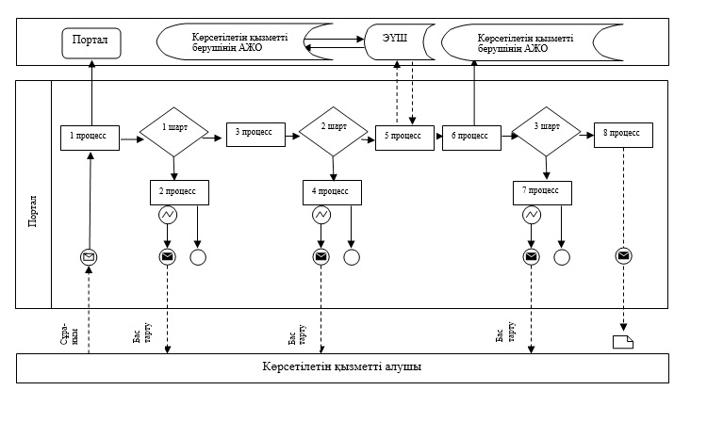

**Шартты белгілер:**

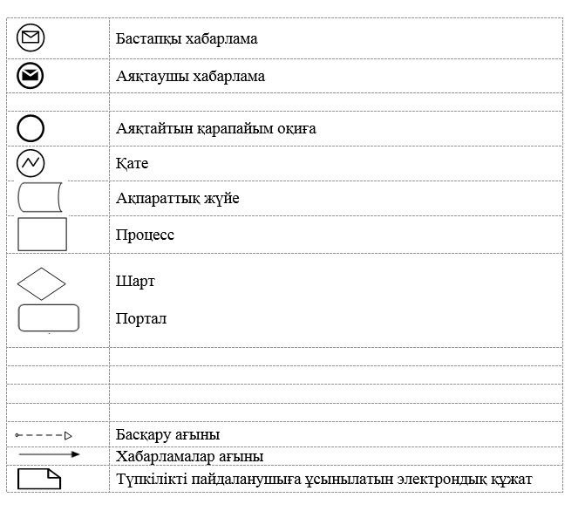

|  |  |
| --- | --- |
|  | "Қазақстан Республикасы Шығыс Қазақстан облысының аумағында жылжымайтын мүлік объектілерінің мекенжайын анықтау жөнінде анықтама беру" мемлекеттік көрсетілетін қызмет регламентіне 2-қосымша |

**Мемлекеттік қызмет көрсетудің бизнес-процестерінің анықтамалығы**

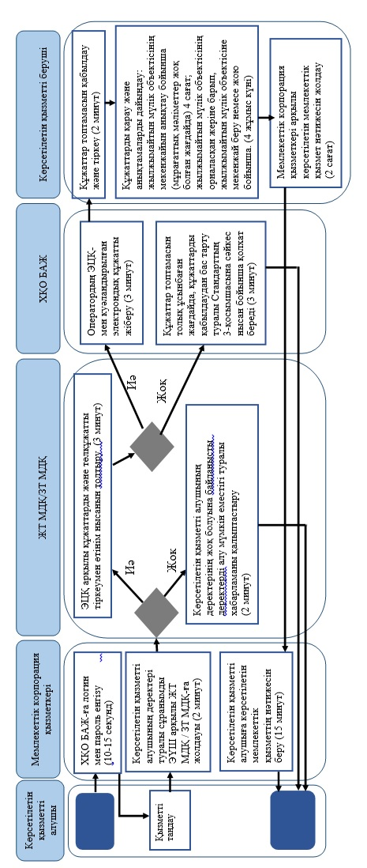

**Шартты белгілер:**

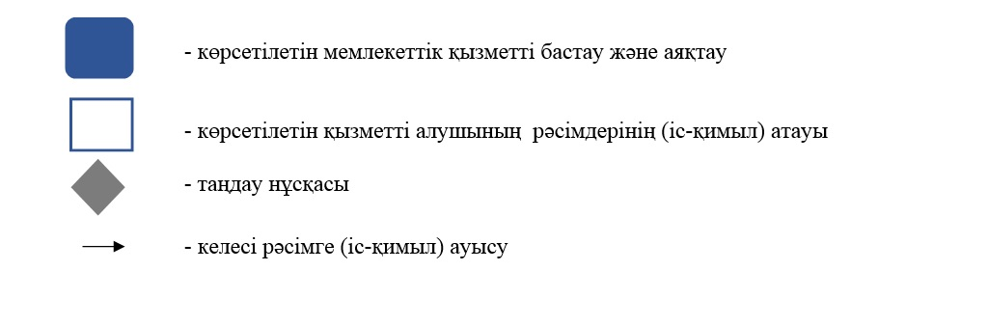

|  |  |
| --- | --- |
|  | Шығыс Қазақстан облысы әкімдігінің 2016 жылғы "18" сәуірдегі № 110 қаулысына 2 қосымша |
|  | Шығыс Қазақстан облысы әкімдігінің  2015 жылғы 29 шілдедегі  № 186 қаулысымен бекітілген |

**"Сәулет-жоспарлау тапсырмасын беру" мемлекеттік көрсетілетін қызмет регламенті**

**1. Жалпы ережелер**

      1. "Сәулет-жоспарлау тапсырмасын беру" мемлекеттік көрсетілетін қызметінің (бұдан әрі – мемлекеттік көрсетілетін қызмет) көрсетілетін қызмет берушілері аудандардың және облыстық маңызы бар қалалардың жергілікті атқарушы органдары (бұдан әрі – көрсетілетін қызметті беруші) болып табылады.  
      Құжаттарды қабылдау және мемлекеттік көрсетілетін қызмет нәтижелерін беру:  
      1) көрсетілетін қызметті берушінің кеңсесі;  
      2) "Азаматтарға арналған үкімет" мемлекеттік корпорациясы" коммерциялық емес акционерлік қоғамы (бұдан әрі – Мемлекеттік корпорация);  
      3)      "электрондық үкімет" www.egov.kz, www.elicense.kz веб-порталы (бұдан әрі – портал) арқылы жүзеге асырылады.  
      2. Мемлекеттік көрсетілетін қызмет нысаны: электрондық (ішінара автоматтандырылған) және (немесе) қағаз түрінде.  
      3. Мемлекеттік көрсетілетін қызметтің нәтижесі: Қазақстан Республикасы Ұлттық экономика министрінің 2015 жылғы 27 наурыздағы № 257 (Нормативтік құқықтық актілерді мемлекеттік тіркеу тізілімінде тіркелген нөмірі 11018) бұйрығымен бекітілген "Сәулет-жоспарлау тапсырмасын беру" мемлекеттік көрсетілетін қызмет стандартына (бұдан әрі – Стандарт) 1-қосымшаға сәйкес келесі бастапқы деректерді:   
      техникалық шарттарды;  
      сыртқы инженерлік желілер трассаларының схемаларын;  
      егжей-тегжейлі жоспарлау жобасының көшірмесін;  
      тік жоспарлау белгілерін;  
      жолдар мен көшелердің көлденең қималарын қоса берумен сәулет-жоспарлау тапсырмасы.  
      Мемлекеттік көрсетілетін қызметтің нәтижесін ұсыну нысаны: электрондық.

**2. Мемлекеттiк қызмет көрсету процесiнде көрсетiлетiн қызметтi берушiнiң құрылымдық бөлiмшелерiнiң (қызметкерлерiнiң) iс-қимыл тәртiбiн сипаттау**

      4. Мемлекеттік көрсетілетін қызмет бойынша рәсімді (іс-қимылды) бастауға көрсетілетін қызметті алушының (не уәкілетті өкілі: құзыретін растайтын құжат бойынша заңды тұлға; нотариалды куәландырылған сенімхат бойынша жеке тұлға) Стандартқа 2-қосымшаға сәйкес нысан бойынша өтініштің болуы негіз болып табылады.   
      5. Мемлекеттік көрсетілетін қызмет процесінің құрамына кіретін рәсімнің (іс-қимылдың) мазмұны және оның орындалу ұзақтығы:  
      1 - іс-қимыл – көрсетілетін қызметті берушінің кеңсе қызметкерінің Стандарттың 2-қосымшасына сәйкес нысан бойынша өтінішті және көрсетілетін қызметті алушының құжаттар топтамасын қабылдауы және тіркеуі, көрсетілетін қызметті берушінің басшысына беруі. Орындалу ұзақтығы -30 (отыз) минут;  
      2 - іс-қимыл – көрсетілетін қызметті беруші басшысының көрсетілетін қызметті алушының құжаттарын қарауы. Орындалу ұзақтығы - 2 (екі) сағат;  
      3 - іс-қимыл – көрсетілетін қызметті беруші маманының құжаттардың Стандарттың 9-тармағында көзделген талаптарға сәйкестігін қарауы және техникалық шарттарды алу үшін сауалнама парағын және топографиялық түсірілімді инженерлiк және коммуналдық қамтамасыз ету бойынша қызмет көрсетушiлерге жолдауы. Орындалу ұзақтығы - 1 (бір) жұмыс күні;   
      4 - іс-қимыл – инженерлiк және коммуналдық қамтамасыз ету бойынша қызмет көрсетушiлер сыртқы инженерлік желілер трассаларының алдын ала схемасымен бірге тиісті техникалық шарттарды ұсынады. Мерзімі 1 (бір) жұмыс күнінен аспайтын дәлелді бас тарту жағдайларын қоспағанда, орындалу ұзақтығы - 5 (бес) жұмыс күні;  
      5 - іс-қимыл – маман техникалық және (немесе) технологиялық жағынан күрделі емес объектілер жобалары бойынша сәулет-жоспарлау тапсырмасын (бұдан әрі – СЖТ) және бастапқы деректерді дайындайды. Орындалу ұзақтығы - 8 (сегіз) жұмыс күні;  
      маман техникалық және (немесе) технологиялық жағынан күрделі объектілері жобалары бойынша СЖТ және бастапқы деректерді дайындайды. Орындалу ұзақтығы - 10 (он) жұмыс күні;  
      1 - шарт – негіздер болған жағдайда, маман дәлелді бас тартуды дайындайды. Орындалу ұзақтығы - 2 (екі) жұмыс күні;  
      6 - іс-қимыл – көрсетілетін қызметті берушінің басшысының мемлекеттік көрсетілетін қызмет нәтижесіне қол қоюы. Орындалу ұзақтығы - 1 (бір) сағат;  
      7 - іс-қимыл – көрсетілетін қызметті берушінің басшысы қол қойған мемлекеттік көрсетілетін қызмет нәтижесін көрсетілетін қызметті алушыға жіберу. Орындалу ұзақтығы - 3 (үш) сағат.  
      Мемлекеттік қызмет көрсету мерзімі:  
      Техникалық және (немесе) технологиялық жағынан күрделі емес объектілер жобалары бойынша өтініштерді қарау мерзімі, мерзімі 2 (екі) жұмыс күнінен аспайтын дәлелді бас тарту жағдайларын қоспағанда, өтініш берген күннен бастап 15 (он бес) жұмыс күнінен аспайды.  
      Техникалық және (немесе) технологиялық жағынан күрделі объектілер жобалары бойынша өтініштерді қарау мерзімі 2 (екі) жұмыс күнінен аспайтын дәлелді бас тарту жағдайларын қоспағанда, өтініш берген күннен бастап 17 (он жеті) жұмыс күнінен аспайды.  
      Көрсетілетін қызметті берушіге немесе Мемлекеттік корпорацияға өтініш берген кезде құжаттарды қабылдау күні мемлекеттік қызметті көрсету мерзіміне кірмейді.  
      6. Осы Регламенттің 5 тармағында көрсетілген 1 - іс-қимыл бойынша мемлекеттік көрсетілетін қызмет рәсімінің (іс-қимылының) нәтижесі көрсетілетін қызмет алушыға құжаттар топтамасының қабылданған күні мен уақыты көрсетіліп, тіркеу туралы белгі қойылған өтініштің көшірмесін беру осы Регламенттің 5 тармағында көрсетілген 2 - іс-қимылды орындауды бастау үшін негіз болады. Осы Регламенттің 5 тармағында көрсетілген 2 - іс-қимылдың нәтижесі көрсетілетін қызметті берушінің басшысының құжаттарды қарауы және көрсетілетін қызметті берушінің басшысының қолы қойылған құжаттарды көрсетілетін қызметті берушінің маманына беру болады, ол осы Регламенттің 5 тармағында көрсетілген 3 - іс-қимылды бастауға негіз болып табылады. Осы Регламенттің 5 тармағында көрсетілген 3 - іс-қимылдың нәтижесі көрсетілетін қызмет берушінің маманының құжаттардың Стандарттың 9-тармағында көзделген талаптарға сәйкестігін қарауы және сауалнама парағын және топографиялық түсірілімді инженерлiк және коммуналдық қамтамасыз ету бойынша қызмет көрсетушiлерге жолдауы болады, ол осы Регламенттің 5 тармағында көрсетілген 4 - іс-қимылды орындауды бастау үшін негіз болып табылады. 4 - іс-қимылдың нәтижесі инженерлiк және коммуналдық қамтамасыз ету бойынша қызмет көрсетушiлерден сыртқы инженерлік желілер трассаларының алдын ала схемасымен бірге тиісті техникалық шарттарды алу болып табылады, ол осы Регламенттің 5 тармағында көрсетілген 5 - іс-қимылды орындауды бастау үшін негіз болып табылады. Осы Регламенттің 5 тармағында көрсетілген 5 - іс-қимылдың нәтижесі СЖТ және бастапқы деректерді дайындау болады, ол осы Регламенттің 5 тармағында көрсетілген 6 - іс-қимылды орындауды бастау үшін негіз болып табылады. 6 - іс-қимылдың нәтижесі көрсетілетін қызметті берушінің басшысының мемлекеттік көрсетілетін қызмет нәтижесіне қол қоюы болып табылады, ол осы Регламенттің 5 тармағында көрсетілген 7 - іс-қимылды бастау үшін негіз болады. 7 - іс-қимылдың нәтижесі көрсетілетін қызметті берушінің басшысы қол қойған нәтижені көрсетілетін қызметті алушыға жіберу болып табылады.

**3. Мемлекеттiк қызмет көрсету процесiнде көрсетiлетiн қызметті берушiнiң құрылымдық бөлiмшелерiнiң (қызметкерлерiнiң) өзара iс-қимыл тәртiбiн сипаттау**

      7. Мемлекеттiк көрсетiлетiн қызмет процесiне қатысатын құрылымдық бөлiмшелердiң (қызметкерлердiң) тiзбесi:  
      1) көрсетілетін қызметті берушінің кеңсе қызметкері;  
      2) көрсетілетін қызметті берушінің басшысы;  
      3) көрсетілетін қызметті берушінің маманы.  
      8. Мемлекеттік қызметті көрсету үшін қажетті рәсімдердің (іс-қимылдардың) сипаттамасы:  
      1) көрсетілетін қызметті берушінің кеңсесі қызметкерінің Стандарттың 2-қосымшасына сәйкес нысан бойынша өтінішті және көрсетілетін қызметті алушының құжаттар топтамасын қабылдауы және тіркеуі, көрсетілетін қызметті берушінің басшысына тапсыруы -30 (отыз) минут;  
      2) көрсетілетін қызметті берушінің басшысының құжаттарды қарауы - 2 (екі) сағат;  
      3) көрсетілетін қызметті беруші маманының құжаттардың Стандарттың 9-тармағында көзделген талаптарға сәйкестігін қарауы және техникалық шарттарды алу үшін сауалнама парағын және топографиялық түсірілімді инженерлiк және коммуналдық қамтамасыз ету бойынша қызмет көрсетушiлерге жолдау. Орындалу ұзақтығы - 1 (бір) жұмыс күні;   
      4) маман инженерлiк және коммуналдық қамтамасыз ету бойынша қызмет көрсетушiлерден сыртқы инженерлік желілер трассаларының алдын ала схемасымен бірге тиісті техникалық шарттарды алуы. Мерзімі 1 (бір) жұмыс күнінен аспайтын дәлелді бас тарту жағдайларын қоспағанда, орындалу ұзақтығы - 5 (бес) жұмыс күні;  
      5) мемлекеттік қызметті берушінің маманы:  
      техникалық және (немесе) технологиялық жағынан күрделі емес объектілер жобалары бойынша СЖТ және бастапқы деректерді дайындайды, орындалу ұзақтығы - 8 (сегіз) жұмыс күні;  
      техникалық және (немесе) технологиялық жағынан күрделі объектілер жобалары бойынша СЖТ және бастапқы деректерді дайындайды, орындалу ұзақтығы - 10 (он) жұмыс күні;   
      немесе көрсетілетін қызметті алушыға мемлекеттік қызмет көрсетуден бас тарту туралы дәлелді жауапты дайындайды. Орындалу ұзақтығы - 1 (бір) жұмыс күні;  
      6) көрсетілетін қызметті берушінің басшысының мемлекеттік көрсетілетін қызмет нәтижесіне қол қоюы. Орындалу ұзақтығы - 1 (бір) сағат;  
      7) көрсетілетін қызметті берушінің басшысы қол қойған мемлекеттік көрсетілетін қызмет нәтижесін көрсетілетін қызметті алушыға жіберу. Орындалу ұзақтығы - 3 (үш) сағат.

**4. Мемлекеттiк қызмет көрсету процесiнде Мемлекеттік корпорациямен өзара іс-қимыл тәртібін, сондай-ақ ақпараттық жүйелердi пайдалану тәртiбiн сипаттау**

      9. Көрсетілетін қызметтi алушылар (не уәкілетті өкілі: құзыретін растайтын құжат бойынша заңды тұлға; нотариалды куәландырылған сенімхат бойынша жеке тұлға) мемлекеттік көрсетілетін қызметті алу үшін Мемлекеттік корпорацияға жүгінеді және Стандарттың 9-тармағында көзделген құжаттарды ұсынады.  
      Көрсетiлетiн қызметті алушының өтiнiшiн өңдеу ұзақтығы – 20 (жиырма) минут.   
      Сұранымды дайындау және көрсетілетін қызметті берушіге жолдау тәртібі:  
      1) Мемлекеттік корпорация қызметкері Стандартта көзделген тізбеге сәйкес құжаттардың топтамасын қабылдайды және тиісті құжаттардың қабылданғаны туралы қолхат беріледі.   
      Көрсетілетін қызметті алушы Стандарттың 9-тармағында көзделген тізбеге сәйкес құжаттардың толық топтамасын ұсынбаған жағдайда, Мемлекеттік корпорация қызметкері өтінішті қабылдаудан бас тартады. Құжаттарды қабылдаудан бас тартқан жағдайда Стандарттың 4-қосымшасына сәйкес нысан бойынша қолхат береді;  
      2) көрсетiлетiн қызметті алушыдан қабылдап алынған құжаттар жинақтау секторына келіп түседі;  
      3) жинақтау секторына келіп түскен өтініштер (егер болса, құжаттар топтамасымен) бағыттар бойынша қалыптастырылады, "Халыққа қызмет көрсету орталықтары үшін біріктірілген ақпараттық жүйе" ақпараттық жүйесіне (бұдан әрі – ХҚО БАЖ) тіркеледі;   
      4) жинақтау секторы құжаттарды курьерге береді;  
      5) курьер құжаттарды көрсетiлетiн қызметті алушыға тапсыруды жүзеге асырады.  
      Көрсетiлетiн қызметті берушінің сұранымын жолдауға уәкілетті құрылымдық бөлімшелер немесе лауазымды тұлғалар:  
      Мемлекеттік корпорация қызметкері.  
      10. Мемлекеттік көрсетілетін қызметтің нәтижесін Мемлекеттік корпорация арқылы алу процесі:  
      1) көрсетілетін қызметті алушы оған берілген қолхатта көрсетілген мерзімде Мемлекеттік корпорацияға келеді және мемлекеттік көрсетілетін қызметтің нәтижесін алады;  
      2) мемлекеттік қызмет көрсету ұзақтылығы – 15 (он бес) минут;  
      3) мемлекеттік көрсетілетін қызметтің нәтижесін алу (электрондық) кезек тәртібімен жүзеге асырылады. Электрондық кезекті портал арқылы брондауға болады.  
      11. Мемлекеттік көрсетілетін қызметті портал арқылы алу кезінде көрсетілетін қызметті берушінің және көрсетілетін қызметті алушының өтініш беру және рәсімдерінің (іс-қимылдарының) реттілігінің тәртібі:  
      1) көрсетілетін қызметтi алушы (не уәкілетті өкілі: құзыретін растайтын құжат бойынша заңды тұлға; нотариалды куәландырылған сенімхат бойынша жеке тұлға) жеке сәйкестендірілген нөмірдің (бұдан әрі - ЖСН) және бизнес-сәйкестендіру нөмірінің (бұдан әрі - БСН) және пароль (порталда тіркелмеген көрсетілетін қызметтi алушылар үшін жүзеге асырылады) көмегімен порталға тіркелуді жүзеге асырады;  
      2) 1 - процесс – мемлекеттік қызметті алу үшін көрсетілетін қызметтi алушы (не уәкілетті өкілі: құзыретін растайтын құжат бойынша заңды тұлға; нотариалды куәландырылған сенімхат бойынша жеке тұлға) порталға ЖСН/ БСН және пароль енгізуі (авторландыру процесі);  
      3) 1 - шарт – ЖСН/БСН мен пароль арқылы тіркелген көрсетілетін қызметті алушы туралы деректердің түпнұсқалығын порталда тексеру;  
      4) 2 - процесс – көрсетілетін қызметті алушының деректерінде бұзушылықтар болуына байланысты порталда авторландырудан бас тарту туралы хабарлама қалыптастыру;   
      5) 3 - процесс – осы Регламентте көрсетілген мемлекеттік қызметті көрсетілетін қызметті алушының (не уәкілетті өкілі: құзыретін растайтын құжат бойынша заңды тұлға; нотариалды куәландырылған сенімхат бойынша жеке тұлға) таңдауы, қызмет көрсету үшін сұраным нысанын экранға шығаруы және көрсетілетін қызметті алушы (не уәкілетті өкілі: құзыретін растайтын құжат бойынша заңды тұлға; нотариалды куәландырылған сенімхат бойынша жеке тұлға) нысанды (деректерді енгізу) оның құрылымы мен нысандық талаптарын ескеріп толтыруы, Стандарттың 9-тармағында көрсетілген электрондық түрде құжаттардың көшірмесін сұранымның нысанына тіркеуі, сондай-ақ көрсетілетін қызметті алушы сұранымды куәландыру (қол қою) үшін электрондық цифрлық қолтаңбаның (бұдан әрі – ЭЦҚ) тіркелу куәлігін таңдауы;  
      6) 2 - шарт – порталда ЭЦҚ тіркелу куәлігінің қолдану мерзімін және қайтарылған (күші жойылған) тіркелу куәліктерінің тізімінде жоқ болуын, сондай-ақ сәйкестендіру деректерінің сәйкестігін тексеру;  
      7) 4 - процесс – мемлекеттік көрсетілетін қызметті алушының ЭЦҚ тұпнұсқалылығын расталмауына байланысты сұралып отырған мемлекеттік қызметтен бас тарту туралы хабарлама қалыптастыру;   
      8) 5 - процесс – көрсетілетін қызметті беруші ЭЦҚ арқылы мемлекеттік қызметті көрсету үшін сұранымды куәландыру және өңдеу үшін көрсетілетін қызметті берушінің автоматты жұмыс орнында (бұдан әрі – АЖО) "электрондық үкімет" шлюзы (бұдан әрі – ЭҮШ) арқылы электрондық құжатты (сұраным) жолдау;  
      9) 6 - процесс – көрсетілетін қызметті берушінің АЖО электрондық құжатты тіркеуі;  
      10) 3 - шарт – мемлекеттік қызметті көрсету үшін негіз болатын көрсетілетін қызметті беруші электрондық құжаттардың сәйкестігін тексеруі (өңдеуі);   
      11) 7 - процесс – бұзушылықтардың болуына байланысты сұралынып отырылған мемлекеттік қызметтен бас тарту туралы хабарлама қалыптастыру;  
      12) 8 - процесс – көрсетілетін қызметті алушыға (не уәкілетті өкілі: құзыретін растайтын құжат бойынша заңды тұлға; нотариалды куәландырылған сенімхат бойынша жеке тұлға) көрсетілетін қызметті берушінің ЭЦҚ қойылған мемлекеттік қызмет көрсету нәтижесін (электрондық түрде) беру.  
      Осы Регламентке 1-қосымшаға сәйкес, мемлекеттік қызмет көрсетуге тартылған ақпараттық жүйелердің функционалдық өзара іс-қимыл диаграммасында портал арқылы мемлекеттік қызмет көрсету кезінде көрсетілетін қызметті беруші мен көрсетілетін қызметті алушының жүгіну және рәсімдерінің (іс-қимылдарының) реттілігі тәртібі көрсетілген.  
      12. Көрсетілетін қызметті берушінің құрылымдық бөлімшелерінің (жұмыскерлерінің) рәсімдерінің (іс-қимылдарының), мемлекеттік қызмет көрсету процесінде өзара іс-қимылдарының реттілігінің толық сипаттамасы, сондай-ақ басқа да көрсетілетін қызметті берушілермен және (немесе) Мемлекеттік корпорациямен өзара іс-қимылдарының тәртібінің және мемлекеттік қызмет көрсету процесінде ақпараттық жүйелерді қолдану тәртібінің сипаттамасы мемлекеттік қызмет көрсетудің бизнес-процестерінің анықтамалығында осы Регламентке берілген 2 - қосымшаға сәйкес көрсетілген. Мемлекеттік қызмет көрсетудің бизнес-процестерінің анықтамалығы "электрондық үкімет" веб-порталында, көрсетілетін қызметті берушінің интернет-ресурсында орналастырылады.

|  |  |
| --- | --- |
|  | "Сәулет-жоспарлау тапсырмасын беру" мемлекеттік көрсетілетін қызмет регламентіне 1 - қосымша |

**Портал арқылы мемлекеттік қызмет көрсетуге тартылған ақпараттық жүйелердің функционалдық өзара іс-қимыл диаграммасы**

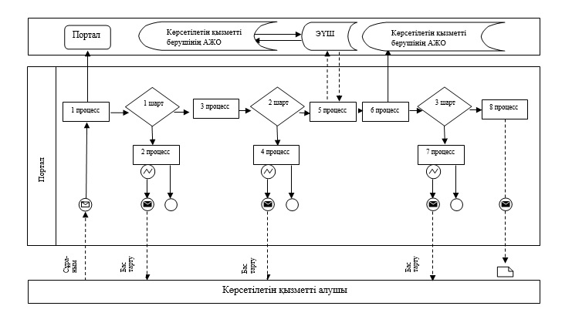

**Шартты белгілер:**

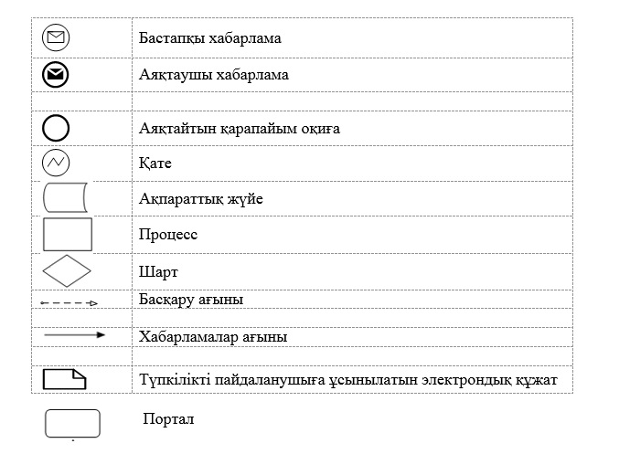

|  |  |
| --- | --- |
|  | "Сәулет-жоспарлау тапсырмасын беру" мемлекеттік көрсетілетін қызмет регламентіне 2 - қосымша |

**Мемлекеттік қызмет көрсетудің бизнес-процестерінің анықтамалығы**

      1) көрсетілетін қызметті беруші арқылы мемлекеттік қызметті көрсету кезінде

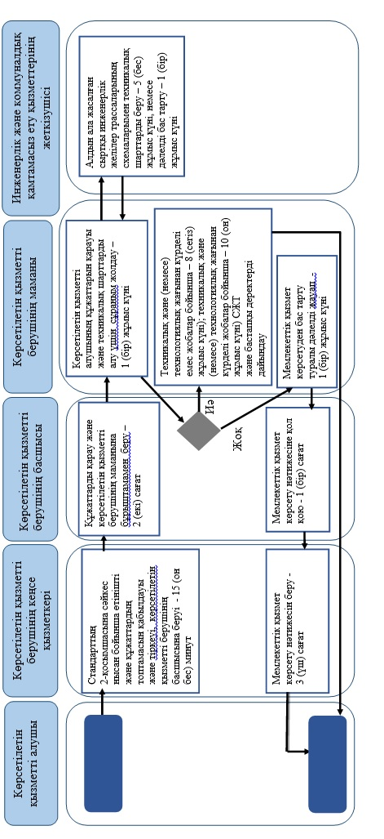

      2) Мемлекеттік корпорация арқылы мемлекеттік қызметті көрсету кезінде

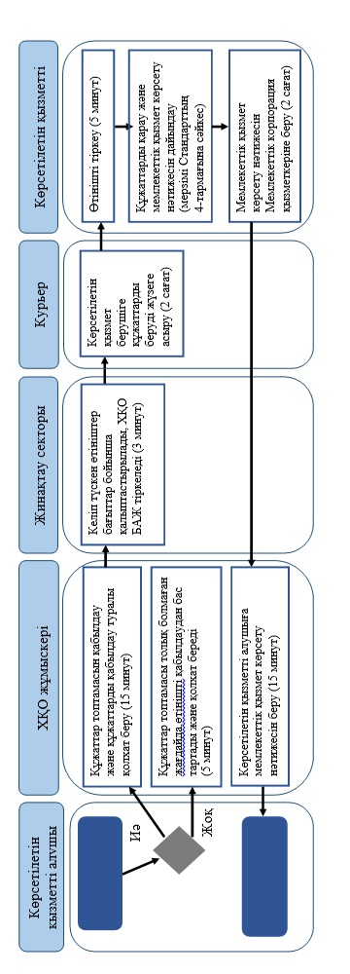

      3) портал арқылы мемлекеттік қызметті көрсету кезінде

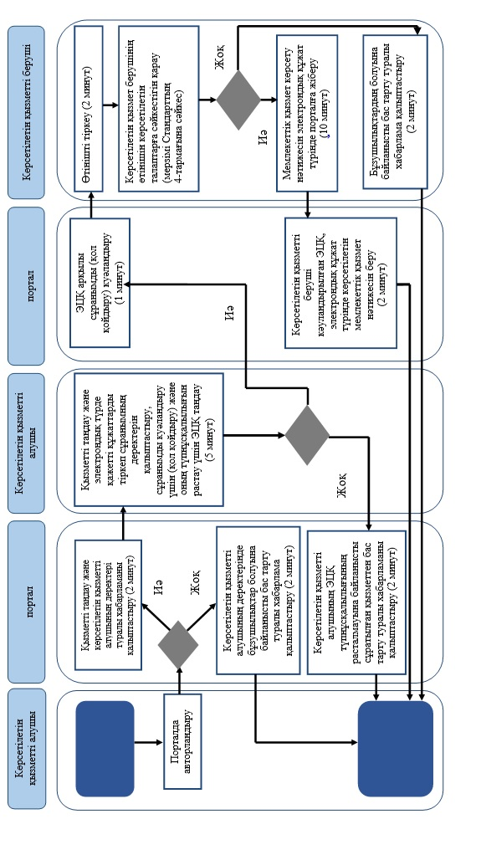

**Шартты белгілер:**



|  |  |
| --- | --- |
|  | Шығыс Қазақстан облысы  әкімдігінің 2016 жылғы "18" сәуірдегі № 110 қаулысына 3 қосымша |
|  | Шығыс Қазақстан  облысы әкімдігінің  2015 жылғы 29 шілдедегі  № 186 қаулысымен  бекітілген |

**"Тіреу және қоршау конструкцияларын, инженерлік жүйелер мен жабдықтарды өзгертуге байланысты емес қолданыстағы ғимараттардың үй-жайларын (жекелеген бөліктерін) реконструкциялауға (қайта жоспарлауға, қайта жабдықтауға) шешім беру" мемлекеттік көрсетілетін қызмет регламенті**

**1. Жалпы ережелер**

      1. "Тіреу және қоршау конструкцияларын, инженерлік жүйелер мен жабдықтарды өзгертуге байланысты емес қолданыстағы ғимараттардың үй-жайларын (жекелеген бөліктерін) реконструкциялауға (қайта жоспарлауға, қайта жабдықтауға) шешім беру" мемлекеттік көрсетілетін қызметінің (бұдан әрі – мемлекеттік көрсетілетін қызмет) көрсетілетін қызметті берушілері аудандардың және облыстық маңызы бар қалалардың жергілікті атқарушы органдары (бұдан әрі – көрсетілетін қызметті беруші) болып табылады.  
      Құжаттарды қабылдау және мемлекеттік қызметті көрсету нәтижелерін беру:  
      1) көрсетілетін қызметті берушінің кеңсесі;  
      2) "Азаматтарға арналған үкімет" мемлекеттік корпорациясы" коммерциялық емес акционерлік қоғамы (бұдан әрі – Мемлекеттік корпорация) арқылы жүзеге асырылады.  
      2. Мемлекеттік көрсетілетін қызмет нысаны: қағаз түрінде.  
      3. Мемлекеттік көрсетілетін қызметтің нәтижесі - тіреу және қоршау конструкцияларын, инженерлік жүйелер мен жабдықтарды өзгертуге байланысты емес қолданыстағы ғимараттардың үй-жайларын (жекелеген бөліктерін) реконструкциялауға (қайта жоспарлауға, қайта жабдықтауға) көрсетілетін қызметті берушінің шешімі.  
      Мемлекеттік көрсетілетін қызметтің нәтижесін ұсыну нысаны: қағаз түрінде.

**2. Мемлекеттiк көрсетілетін қызмет процесiнде көрсетiлетiн қызметтi берушiнiң құрылымдық бөлiмшелерiнiң (қызметкерлерiнiң) iс-қимыл тәртiбiн сипаттау**

      4. Мемлекеттік көрсетілетін қызмет бойынша рәсімді (іс-қимылды) бастауға Қазақстан Республикасы Ұлттық экономика министірінің 2015 жылғы 27 наурыздағы № 257 (Нормативтік құқықтық актілерді мемлекеттік тіркеу тізілімінде тіркелген нөмірі 11018) бұйрығымен бекітілген "Тіреу және қоршау конструкцияларын, инженерлік жүйелер мен жабдықтарды өзгертуге байланысты емес қолданыстағы ғимараттардың үй-жайларын (жекелеген бөліктерін) реконструкциялауға (қайта жоспарлауға, қайта жабдықтауға) шешім беру" мемлекеттік көрсетілетін қызмет стандартына (бұдан әрі – Стандарт) 1-қосымшаға сәйкес нысан бойынша өтініштің болуы негіз болып табылады.   
      5. Мемлекеттік көрсетілетін қызмет процесінің құрамына кіретін әрбір рәсімнің (іс-қимылдың) мазмұны, оның орындалу ұзақтығы:  
      1 - іс-қимыл – көрсетілетін қызметті берушінің кеңсе қызметкерінің көрсетілетін қызметті алушының (не уәкілетті өкілі: құзыретін растайтын құжат бойынша заңды тұлға; нотариалды куәландырылған сенімхат бойынша жеке тұлға) өтінішін және құжаттар топтамасын қабылдауы және тіркеуі, көрсетілетін қызметті берушінің басшысына беруі. Орындалу ұзақтығы - 15 (он бес) минут;  
      2 - іс-қимыл – көрсетілетін қызметті беруші басшысының көрсетілетін қызметті алушының құжаттарын қарауы. Орындалу ұзақтығы - 2 (екі) сағат;  
      3 - іс-қимыл – көрсетілетін қызметті беруші маманының көрсетілетін қызметті алушының құжаттарының Стандарттың 9-тармағында көзделген талаптарға сәйкестігін қарауы және шешім дайындауы. Орындалу ұзақтығы - 9 (тоғыз) жұмыс күні;  
      1 - шарт – негіздемелер болған жағдайда маман дәлелді бас тарту жауабын дайындайды. Орындалу ұзақтығы - 1 (бір) жұмыс күні;  
      4 - іс-қимыл – көрсетілетін қызметті беруші басшысының мемлекеттік көрсетілетін қызмет нәтижесіне қол қоюы. Орындалу ұзақтығы - 1 (бір) сағат;  
      5 - іс-қимыл – көрсетілетін қызметті берушінің басшысы қол қойған мемлекеттік көрсетілетін қызмет нәтижесін көрсетілетін қызметті алушыға жіберу. Орындалу ұзақтығы - 3 (үш) сағат.  
      Мемлекеттік көрсетілетін қызмет мерзімі көрсетілетін қызмет алушы құжаттар топтамасын көрсетілетін қызметті берушіге немесе Мемлекеттік корпорацияға тапсырған сәттен бастап, мерзімі 2 (екі) жұмыс күнінен аспайтын дәлелді бас тарту жағдайларын қоспағанда 10 (он) жұмыс күн.  
      Мемлекеттік корпорацияға жүгінген кезде құжаттарды қабылдау күні мемлекеттік қызметтерді көрсету мерзіміне кірмейді.  
      6. Осы Регламенттің 5 тармағында көрсетілген 1 - іс-қимыл бойынша мемлекеттік көрсетілетін қызмет рәсімінің (іс-қимылының) нәтижесі көрсетілетін қызмет алушыға құжаттар топтамасының қабылданған күні мен уақыты көрсетіліп, тіркеу туралы белгі қойылған өтініштің көшірмесін беру осы Регламенттің 5 тармағында көрсетілген 2 - іс-қимылды орындауды бастау үшін негіз болады. Осы Регламенттің 5 тармағында көрсетілген 2 - іс-қимылдың нәтижесі көрсетілетін қызметті берушінің басшысының құжаттарды қарауы және көрсетілетін қызметті берушінің маманына бұрыштама қойылған құжаттарды беруі болады, ол осы Регламенттің 5 тармағында көрсетілген 3 - іс-қимылды бастауға негіз болып табылады. Осы Регламенттің 5 тармағында көрсетілген 3 - іс-қимылдың нәтижесі көрсетілетін қызметті беруші маманының құжаттарды Стандарттың 9-тармағында көзделген талаптарға сәйкестігін қарауы және дәлелді бас тарту немесе шешім дайындауы болады, ол осы Регламенттің 5 тармағында көрсетілген 4 - іс-қимылды орындауды бастау үшін негіз болып табылады. 4 - іс-қимылдың нәтижесі көрсетілетін қызметті беруші басшысының мемлекеттік көрсетілетін қызмет нәтижесіне қол қоюы болып табылады, ол осы Регламенттің 5 тармағында көрсетілген 5 - іс-қимылды бастау үшін негіз болады. 5 - іс-қимылдың нәтижесі көрсетілетін қызметті берушінің басшысы қол қойған нәтижені көрсетілетін қызметті алушыға жіберу болып табылады.

**3. Мемлекеттiк көрсетілетін қызмет процесiнде көрсетiлетiн қызмет берушiнiң құрылымдық бөлiмшелерiнiң (қызметкерлерiнiң) өзара iс-қимыл тәртiбiн сипаттау**

      7. Мемлекеттiк көрсетiлетiн қызмет процесiне қатысатын құрылымдық бөлiмшелердiң (қызметкерлердiң) тiзбесi:  
      1) көрсетілетін қызметті берушінің кеңсе қызметкері;  
      2) көрсетілетін қызметті берушінің басшысы;  
      3) көрсетілетін қызметті берушінің маманы.  
      8. Мемлекеттік қызметті көрсету үшін қажетті рәсімдердің (іс-қимылдардың) сипаттамасы:  
      1) көрсетілетін қызметті берушінің кеңсе қызметкерінің көрсетілетін қызметті алушының (не уәкілетті өкілі: құзыретін растайтын құжат бойынша заңды тұлға; нотариалды куәландырылған сенімхат бойынша жеке тұлға) өтінішін және құжаттар топтамасын қабылдауы және тіркеуі, көрсетілетін қызметті берушінің басшысына тапсыруы. Орындалу ұзақтығы - 15 (он бес) минут;  
      2) көрсетілетін қызметті беруші басшысының құжаттарды қарауы. Орындалу ұзақтығы - 2 (екі) сағат;  
      3) көрсетілетін қызметті беруші маманының құжаттарды Стандарттың 9-тармағында көзделген талаптарға сәйкестігін қарауы және шешім дайындауы. Орындалу ұзақтығы - 9 (тоғыз) жұмыс күні;   
      1 - шарт – негіздемелер болған жағдайда маман дәлелді бас тарту жауабын дайындайды. Орындалу ұзақтығы - 1 (бір) жұмыс күні;  
      4) көрсетілетін қызметті беруші басшысының мемлекеттік көрсетілетін қызмет нәтижесіне қол қоюы. Орындалу ұзақтығы - 1 (бір) сағат;  
      5) көрсетілетін қызметті берушінің басшысы қол қойған мемлекеттік көрсетілетін қызмет нәтижесін көрсетілетін қызметті алушыға жіберу. Орындалу ұзақтығы - 3 (үш) сағат.

**4. Мемлекеттiк қызмет көрсету процесiнде Мемлекеттік корпорациямен өзара іс-қимыл тәртібін, сондай-ақ ақпараттық жүйелердi пайдалану тәртiбiн сипаттау**

      9. Мемлекеттік көрсетілетін қызметті алу үшін көрсетілетін қызметтi алушылар (не уәкілетті өкілі: құзыретін растайтын құжат бойынша заңды тұлға; нотариалды куәландырылған сенімхат бойынша жеке тұлға) Мемлекеттік корпорацияға жүгінеді және Стандарттың 9-тармағында көзделген құжаттарды ұсынады.  
      Көрсетiлетiн қызметті алушының өтiнiшiн өңдеу ұзақтығы – 20 (жиырма) минут.   
      Сұранымды дайындау және көрсетілетін қызметті берушіге жолдау тәртібі:  
      1) Мемлекеттік корпорация қызметкері сұраным нысанын құжаттардың қағаз түрінде бар болуы бөлігінде толтыруы және мемлекеттік көрсетілетін қызметті алушы ұсынған құжаттарды сканерден өткізуі, оларды сұраным нысанына қоса тіркеуі және қызмет көрсетуге электрондық цифрлық қолтаңба (бұдан әрі – ЭЦҚ) арқылы куәландырылған (қол қойылған) сұранымның толтырылған нысанын (енгізілген деректерді) куәландыруы;  
      2) Мемлекеттік корпорация қызметкерінің ЭЦҚ-мен куәландырылған (қол қойылған) электрондық құжатты (көрсетілетін қызметті алушының сұранымын) ХҚО біріктірілген ақпараттық жүйесі (бұдан әрі -ХҚО БАЖ) арқылы жіберу;   
      3) қабылданған құжаттардың топтамасы көрсетілетін қызметті берушіге жинақтау секторы және Мемлекеттік корпорация курьері арқылы беріледі.  
      Көрсетiлетiн қызметті берушінің сұранымын жолдауға уәкілетті құрылымдық бөлімшелер немесе лауазымды тұлғалар:  
      Мемлекеттік корпорация қызметкері.        
      Көрсетілетін қызметті алушы мемлекеттік көрсетілетін қызмет Стандарттың 9 тармағында көрсетілген құжаттардың толық топтамасын ұсынбаған жағдайда Мемлекеттік корпорация құжаттарды қабылдаудан бас тартады. Құжаттарды қабылдаудан бас тартқан кезде Мемлекеттік корпорация қызметкері Стандарттың 2-қосымшасына сәйкес нысан бойынша қолхат береді.  
      Көрсетілетін қызметті алушылардың мемлекеттік қызмет көрсету мәселелері бойынша Мемлекеттік корпорациямен және (немесе) өзге мемлекеттік көрсетілетін қызметті берушілермен өзара іс-қимыл реттілігі және мерзімдері, оның ішінде сұранымдарды қалыптастыру және жолдау рәсімдері (іс-қимылдары):   
      1) 1 - процесс – Мемлекеттік корпорация қызметкерінің қызмет көрсету үшін ХҚО БАЖ-ға логин мен пароль енгізуі (авторландыру процесі);  
      2) 2 - процесс – Мемлекеттік корпорация қызметкерінің осы Регламентте көрсетілген қызметті таңдауы, қызмет көрсету үшін сұраным нысанын экранға шығаруы және Мемлекеттік корпорация қызметкерінің көрсетілетін қызмет алушының деректерін енгізуі;  
      3) 3 - процесс – көрсетілетін қызметті алушының деректері туралы сұранымды "электрондық үкімет" шлюзы (бұдан әрі – ЭҮШ) арқылы "Жеке тұлғалар" мемлекеттік деректер қорына (бұдан әрі - ЖТ МДҚ)/"Заңды тұлғалар" мемлекеттік деректер қорына (бұдан әрі - ЗТ МДҚ) жолдауы;   
      4) 1 - шарт – көрсетілетін қызметті алушы деректерінің ЖТ МДҚ/ЗТ МДҚ-да болуын тексеру;  
      5) 4 - процесс – мемлекеттік көрсетілетін қызметті алушы деректерінің ЖТ МДҚ/ЗТ МДҚ-да жоқтығына байланысты деректерді алу мүмкін еместігі жөнінде хабарлама қалыптастыру;   
      6) 5 - процесс – Мемлекеттік корпорация қызметкерінің сұраным нысанын құжаттардың қағаз түрінде бар болуы бөлігінде толтыруы және мемлекеттік көрсетілетін қызметті алушы ұсынған құжаттарды сканерден өткізуі, оларды сұраным нысанына қоса тіркеуі және мемлекеттік қызметті көрсетуге сұранымның толтырылған нысанын (енгізілген деректерді) ЭЦҚ арқылы куәландыруы;  
      7) 2 - шарт – көрсетілетін қызметті берушінің қызмет көрсету үшін негіз болатын көрсетілетін қызметті алушы қоса берген құжаттардың Стандарттың 9-тармағына сәйкестігін тексеруі (өңдеуі);   
      8) 6 - процесс – көрсетілетін қызметті алушы Стандарттың 9-тармағында көзделген тізбеге сәйкес құжаттар топтамасын толық ұсынбаған жағдайда, Мемлекеттік корпорация қызметкері құжаттарды қабылдаудан бас тарту туралы Стандарттың 3-қосымшасына сәйкес нысан бойынша қолхат береді;  
      9) 7 - процесс – Мемлекеттік корпорация қызметкерінің ЭЦҚ-мен куәландырылған (қол қойылған) электрондық құжатты (көрсетілетін қызметті алушының сұранымын) ХҚО БАЖ арқылы жіберу;   
      10) 8 - процесс – Мемлекеттік корпорация қызметкерінің ХҚО БАЖ-да мемлекеттік көрсетілетін қызметтің дайын болғандығы туралы хабарлама алуы;  
      11) 9 - процесс – көрсетілетін қызметті алушының көрсетілетін қызметті беруші қалыптастырған мемлекеттік көрсетілетін қызмет нәтижесiн Мемлекеттік корпорация қызметкері арқылы немесе қағаз жеткізгіште алуы.   
      10. Көрсетілетін қызметті беруші арқылы қадамдық іс-әрекеттер мен шешімдер:   
      1) 1 - процесс – көрсетілетін қызмет беруші маманының мемлекеттік қызмет көрсету үшін ХҚО БАЖ-ға логин мен пароль енгізуі (авторландыру процесі);  
      2) 1 - шарт – логин мен пароль арқылы тіркелген көрсетілетін қызмет беруші маманы туралы деректердің түпнұсқалығын ХҚО БАЖ-да тексеру;  
      3) 2 - процесс – көрсетілетін қызмет беруші маманының деректерінде бұзушылықтар болуына байланысты ХҚО БАЖ-да авторландырудан бас тарту туралы хабарлама қалыптастыру;   
      4) 3 - процесс – көрсетілетін қызмет берушіге Мемлекеттік корпорациядан келіп түскен құжаттарды қабылдау/тапсыру тізілімін қалыптастыру;  
      5) 4 - процесс – сұранымның келіп түскен мәртебесін орындалу үстінде мәртебесіне өзгерту;  
      6) 5 - процесс –құжаттар топтамасын Стандарттың 9-тармағына сәйкес қарау және мемлекеттік көрсетілетін қызметтің нәтижесін дайындау;  
      7) 6 - процесс – сұранымды орындалу үстінде тарауынан орындалғандар, Мемлекеттік корпорацияға жіберуді күту тарауына қалыптастыру;  
      8) 7 - процесс – көрсетілетін қызметті берушіден Мемлекеттік корпорацияға келіп түскен құжаттарды қабылдау/тапсыру тізілімін қалыптастыру.  
      11. Көрсетілетін қызметті берушінің құрылымдық бөлімшелерінің (жұмыскерлерінің) рәсімдерінің (іс-қимылдарының), мемлекеттік қызмет көрсету процесінде өзара іс-қимылдарының реттілігінің толық сипаттамасы, сондай-ақ басқа да көрсетілетін қызметті берушілермен және (немесе) Мемлекеттік корпорациямен өзара іс-қимылдарының тәртібінің және мемлекеттік қызмет көрсету процесінде ақпараттық жүйелерді қолдану тәртібінің сипаттамасы мемлекеттік қызмет көрсетудің бизнес-процестерінің анықтамалығында осы Регламентке берілген қосымшаға сәйкес көрсетілген. Мемлекеттік қызмет көрсетудің бизнес-процестерінің анықтамалығы "электрондық үкімет" веб-порталында, көрсетілетін қызметті берушінің интернет-ресурсында орналастырылады.

|  |  |
| --- | --- |
|  | "Тіреу және қоршау конструкцияларын, инженерлік жүйелер мен жабдықтарды өзгертуге байланысты емес қолданыстағы ғимараттардың үй-жайларын (жекелеген бөліктерін) реконструкциялауға (қайта жоспарлауға, қайта жабдықтауға) шешім беру" мемлекеттік көрсетілетін қызмет регламентіне қосымша |

**Мемлекеттік қызмет көрсетудің бизнес-процестерінің анықтамалығы**

      1) көрсетілетін қызметті беруші арқылы мемлекеттік қызметті көрсету кезінде

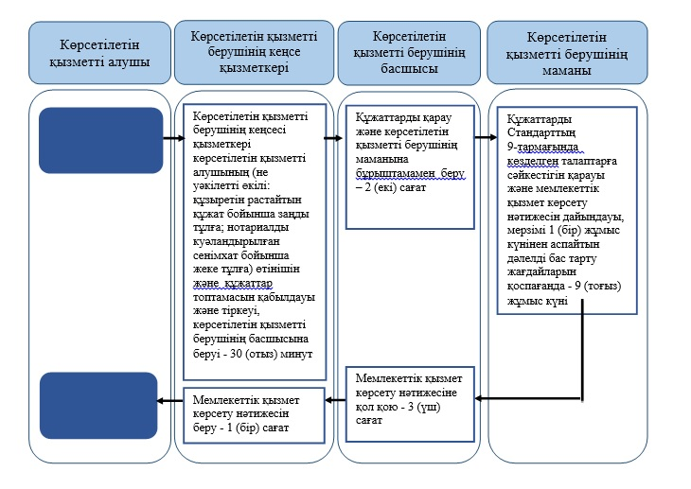

      2) Мемлекеттік корпорация арқылы мемлекеттік қызметті көрсету кезінде

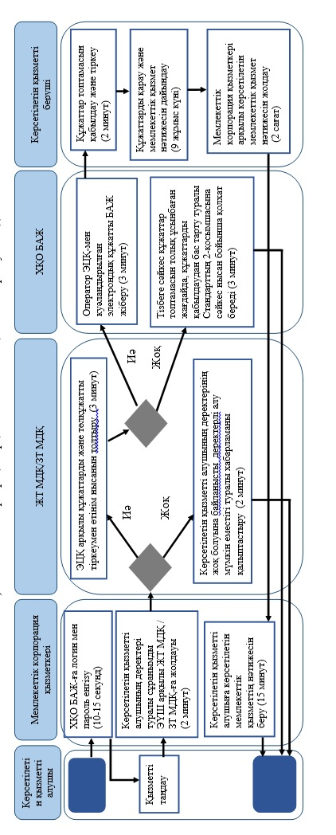

**Шартты белгілер:**



© 2012. Қазақстан Республикасы Әділет министрлігінің «Қазақстан Республикасының Заңнама және құқықтық ақпарат институты» ШЖҚ РМК